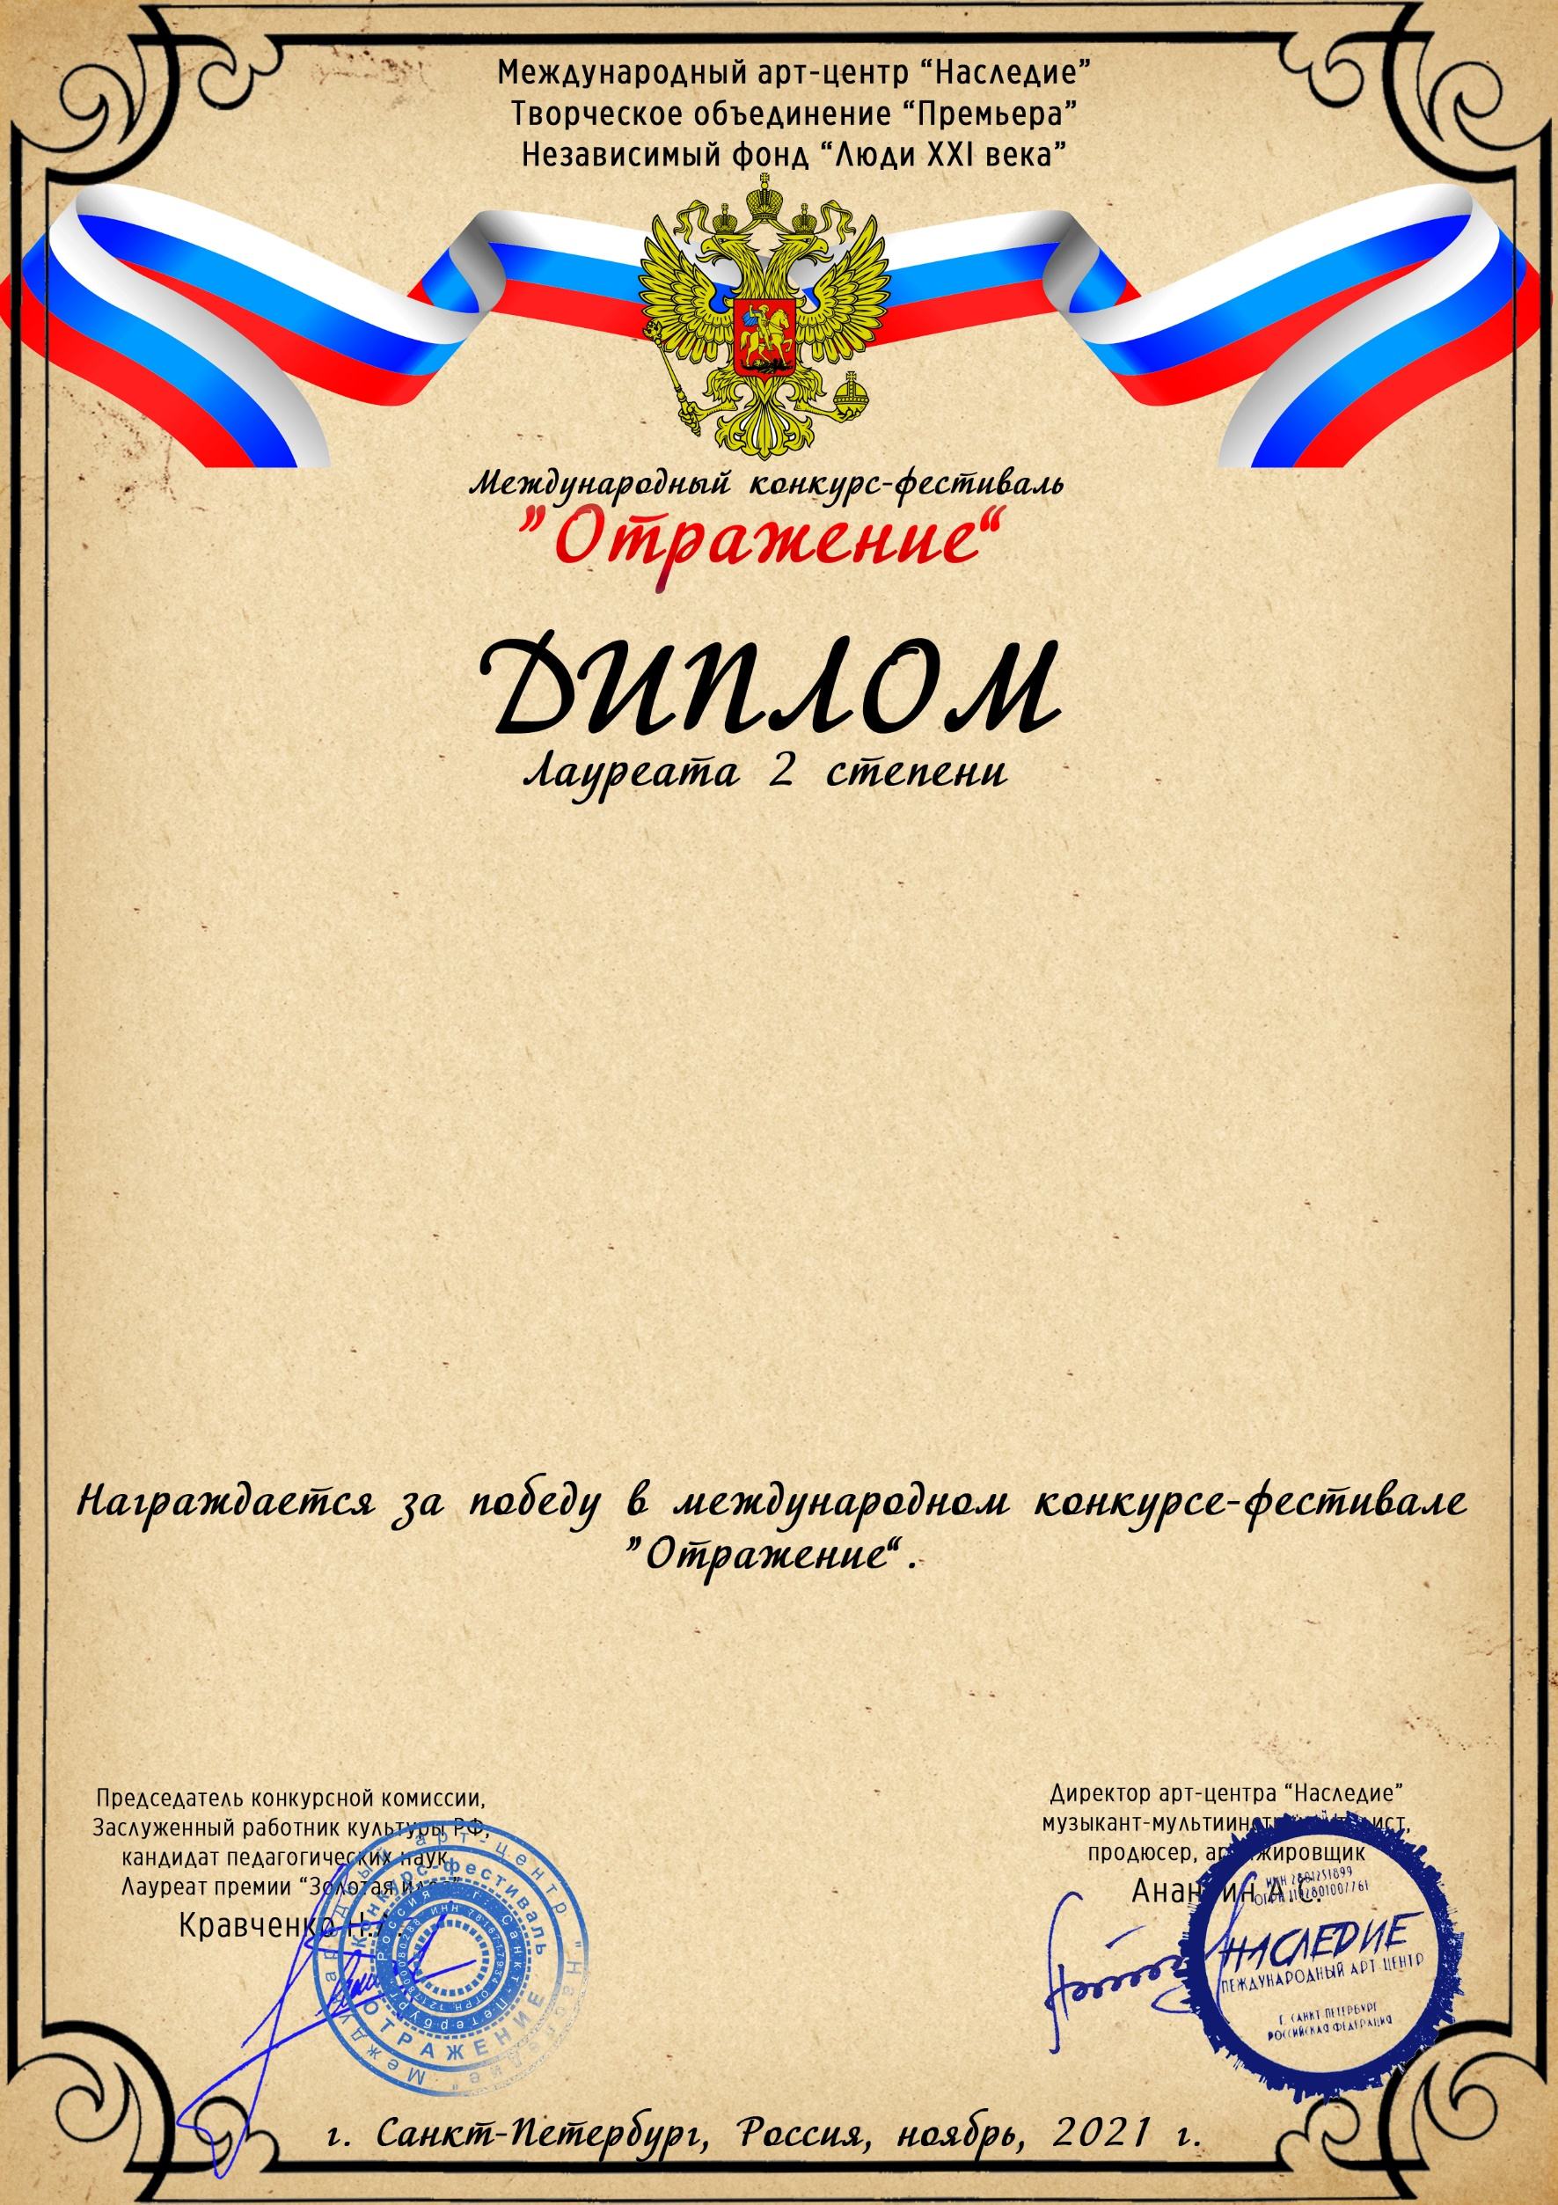
Серия ОТ №35023

Мустафина Милана
( «Детская музыкальная школа № 22 Приволжского района г.Казани», Казань)
Руководитель/преподаватель: Бухараева Людмила Александровна, концертмейстер Шарипова Зинфира Ильмировна,
Номинация: Вокал, соло; категория: 8-11 лет
Конкурсная работа: Травушка - муравушка Русская народная песня в обработке П Лондонова

